**Министерство науки и высшего образования Российской Федерации**

**ФЕДЕРАЛЬНОЕ ГОСУДАРСТВЕННОЕ АВТОНОМНОЕ ОБРАЗОВАТЕЛЬНОЕ УЧРЕЖДЕНИЕ ВЫСШЕГО ОБРАЗОВАНИЯ   
“НАЦИОНАЛЬНЫЙ ИССЛЕДОВАТЕЛЬСКИЙ УНИВЕРСИТЕТ ИТМО”**

**ФАКУЛЬТЕТ СРЕДНЕГО ПРОФЕССИОНАЛЬНОГО ОБРАЗОВАНИЯ**

**КУРСОВОЙ ПРОЕКТ**

**на тему «Разработка мобильного приложения для оптимизации работа багетной мастерской ООО «Сириус»»**

Специальность 09.02.07 «Информационные системы и программирование»

Дисциплина «Технология разработки программного обеспечения»

|  |  |
| --- | --- |
| Преподаватель:  Коцюба Игорь Юрьевич  «30» декабря 2021г.  Оценка ________________ | Выполнил:  студент группы № Y2431  Головачев Данила Андреевич |

Санкт-Петербург

2021/2022

СОДЕРЖАНИЕ

СОДЕРЖАНИЕ 2

введение 3

1 анализ поставленной задачи 4

1.1 Формулировка поставленной задачи 4

1.2 Описание предметной области 4

1.3 Обзор и сравнение аналогов 5

1.4 Функциональные требования 7

2 проектирование и программная реалиация пиложения 8

2.1 Описание входных и выходных данных 8

2.2 Моделирование системы 9

2.3 Выбор архитектуры системы 9

2.4 Обоснование выбора технологий и программных средств 9

3 авпп 10

3.1 Авпавпва 10

3.2 Апвапа 10

3.3 Вапвапав 10

3.4 10

4 Ывкпвепер 11

4.1 Ва 11

4.2 Дд 11

введение

Целью проекта является проектирование мобильного приложения для оптимизации работы багетной мастерской ООО «Сириус».

Целевой аудиторией являются работники багетной мастерской ООО «Сириус».

Для проектирования системы необходимо выполнить следующие задачи:

* анализ предметной области;
* формирование функциональных требований к системе;
* определение входных и выходных данных;
* выбор и обоснование средств и технологий реализации;
* определение архитектуры системы;
* построение функциональной модели разработки;
* формирование технического задания на разработку;
* детальное проектирование;
* создание базы данных с тестовыми данными;
* разработка серверной части;
* разработка клиентской части;
* тестирование разработанной системы.

Разделы, представленные в пояснительной записке:

1. Введение.
2. Раздел 1 Анализ поставленной задачи.
3. Раздел 2 Проектирование системы.
4. Заключение.
5. Список источников.
6. Приложение А Модель разработки.
7. анализ поставленной задачи
   1. Формулировка поставленной задачи

Целью проекта является проектирование мобильного приложения для оптимизации работы багетной мастерской ООО «Сириус», которое позволит автоматизировать процесс раскроя рейки для производства рам и подрамников, уменьшить количество избытков материала, обеспечить удобные коммуникации с клиентами.

Целевой аудиторией являются работники багетной мастерской ООО «Сириус».

* 1. Описание предметной области

Багетная мастерская занимается обеспечением художников всем необходимым для работы. Часть принадлежностей закупаются уже в готовом виде, однако есть и то, что, делают в багетной мастерской.

Для того, чтобы создать холст (полотно, натянутое на деревянную раму, на котором будет писать художник), нужно:

* получить подрамник:
  1. получить карту раскроя для рейки;
  2. нарезать рейку для подрамника;
  3. собрать подрамник.
* получить холст:

1. загрунтовать холст;
2. нарезать.

* Натянуть холст на подрамник.

В приведенном алгоритме все этапы кроме 1.А являются этапами механического воздействия и оптимизируются только при помощи оборудования.

На данный момент этап 1.А проводится вручную и отнимает очень много времени и трудозатрат у работников предприятия. Заказчику требуется оптимизировать этот процесс при помощи мобильного приложения.

* 1. Обзор и сравнение аналогов

Для выявления актуальности разработки и необходимых функций проведено сравнение аналогичных решений.

Основной функцией приложения является метод линейного раскроя. В результате поиска аналогичных решений были выбраны следующие аналоги.

Smartcut.pro (URL: https://smartcut.pro/ru/ (дата обращения: 10 сентября 2021г.)). (Интерфейс для расчета в Smartcut.pro изображен на рисунке 1) – веб-ресурс, который позволяет составить оптимальную схему раскроя линейных изделий (арматура, брус, кабель, веревка и т.п.).

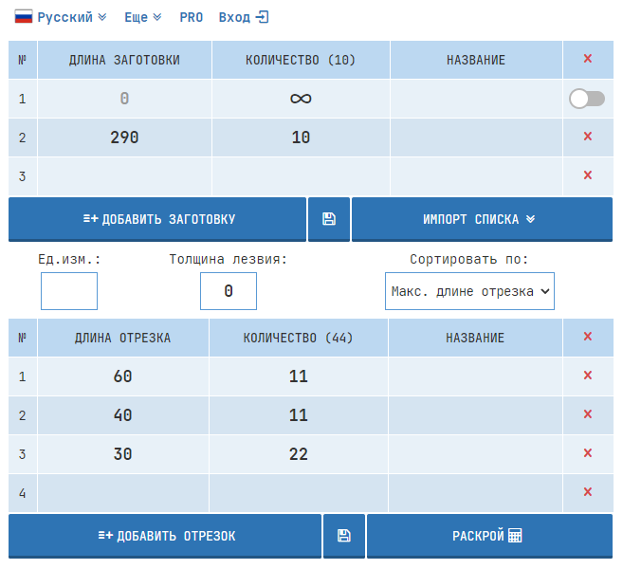

*Рисунок 1 – Интерфейс для расчета в Smartcut.pro*

Smartcut.pro (URL: https://smartcut.pro/ru/ (дата обращения: 10 сентября 2021г.)). (Интерфейс для расчета в Smartcut.pro изображен на рисунке 1) – про-версия – веб-ресурс, который позволяет составить оптимальную схему раскроя линейных изделий, при учете дополнительных параметров.

По сравнению с базовой версией появляются следующие отличия:

* Поиск лучшего раскроя для ограниченного количества заготовок;
* Задать размер лезвия.

slpl.ru (URL: http://slpl.ru/node/544 (дата обращения: 10 сентября 2021г.)). (Интерфейс для расчета в slpl.ru изображен на рисунке 1) – веб-ресурс для расчета минимума обрезков. Данный ресурс является минимальной версией метода раскроя.

Ресурс не имеет возможности задавать такие параметры метод, как:

* Количество заготовок;
* Размер лезвия;
* Заготовки разного размера.

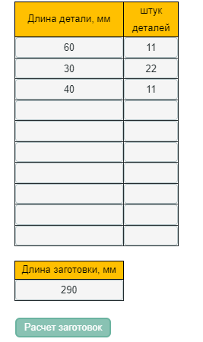

*Рисунок 2 - Интерфейс для расчета slpl.ru*

Таблица 1 – Сравнение аналогичных решений

|  |  |  |  |
| --- | --- | --- | --- |
| Наименование  аналогов → | Smartcut.pro | Smartcut.pro + | slpl.ru |
| Функция ↓ |
| Задать размер лезвия | Нет | Да | Нет |
| Визуализация раскроя | Да | Да | Нет |
| Поиск лучшего раскроя для ограниченного количества заготовок | Нет | Да | Нет |
| Платно | Нет | Да | Нет |
| Учет погрешности ручной работы | Нет | Нет | Нет |

Таблица 1 показывает, что ни в одном из аналогов не реализованы все требуемые функции. Учет погрешности ручной работы не учитывается нигде.

* 1. Функциональные требования

На основе анализа предметной области были выявлены следующие функциональные возможности в разрабатываемом приложении:

* метод линейного раскроя для определенного количества заказанной продукции;
* метод линейного раскроя для ограниченного количества заготовок;
* подсчет стоимости заказа;
* графический вывод метода раскроя.

1. проектирование пиложения
   1. Описание входных и выходных данных

Входными данными системы являются данные, представленные в таблице 3.

Таблица 3 – Входные и выходные данные.

|  |  |  |
| --- | --- | --- |
| Функция | Входные данные | Выходные данные |
| 1 | 2 | 3 |
| Авторизация | * логин; * пароль. | * Маркер успешности авторизации. |
| Раскрой | * тип раскроя; * количество заготовок * размер заготовки; * количество требуемых деталей; * размер деталей. | * + наилучшая карта раскроя текстом;   + наилучшая карта раскроя графически; * процент избыточности наилучшей карты. |
| Добавление товара | * + тип товара;   + название товара;   + артикул товара;   + коэффициент товара (если нужен); * описание товара. | * Маркер успешности добавления. |
| Вывод списка товаров | * таблица товаров. | * + тип товара;   + название товара;   + артикул товара;   + коэффициент товара;   + описание товара. |
| Расчет цены | * название товара; * количество товара; * количество позиций; * скидка. | * + список позиций;   + общая цена сборки. |

* 1. Моделирование системы
  2. Выбор архитектуры системы
  3. Обоснование выбора технологий и программных средств
  4. Выбор методов тестирования

1. авпп
   1. Авпавпва
   2. Апвапа
   3. Вапвапав
2. Ывкпвепер
   1. Ва
   2. Дд